Обобщающий урок по орфографии. 6-й класс
Цели и задачи:
- обобщить и систематизировать знания, полученные из области орфографии (исходя из изученного материала).
- совершенствовать умение определять наличие орфограмм в слове, дифференцировать их и приводить примеры;
- формирование умения применять правило в письменной речи и аргументировать свой выбор;
- формирование навыка самоконтроля, коммуникативных навыков.
Ход урока
Чтение стихотворения «Грустные вести»
Пришло письмишко мне,
Гляжу -
Из лагеря, от Мишки...
Здесь чудный лук, и я лижу -
Написано в письмишке.
Лук лижет? Что за чудеса?
Наверно, шутит, плут ...
Читаю дальше: Здесь лиса,
Красивый длинный прут...
На днях в лесу нашел я грусть
И очень был доволен...
Нет, нет, не шутит он! Боюсь,
Мой друг серьезно болен.
Вернется - надо подлечить:
Заставить правила учить.
- Почему так называется стихотворение?
- Какие новости из письма Миши показались другу грустными? Делается вывод о необходимости знания правил и умении применять правила в письменной речи.
- Какой раздел лингвистики включает изучение правил правописания?
- Давайте дадим полное определение понятию орфография. Что это такое?
- А что такое орфограмма?
- Мы сегодня будем говорить об орфографии, повторять правила правописания, отрабатывать умение видеть орфограммы и применять правила на письме.
На доске (на табличках) помещены правила, с которыми на уроке будет вестись работа. Они представлены двумя группами:
Правила, которые были изучены  в 5 классе.  (Данные правила в 6 классе  используются для повторения) | Правила, с которыми ребята  знакомятся в 6 классе
- НЕ с существительным,  прилагательным, глаголам  - Буквы Ъ и Ь  - Орфограммы корня | - Правила правописания сложных имен  существительных и прилагательных.  - Правописания суффиксов Н и НН в  именах прилагательных.  - Правописание приставок ПРЕ и ПРИ.  - Буквы Ы и И после приставок.
- Таблички с правилами мы с вами будем использовать в ходе повторения, как строительный материал, из которого должен получиться замок, в котором живет орфография. (Повторяя правила, ребята снимают таблички с правилами, переворачивают и прикрепляют на доску обратной стороной, в результате чего получают изображение замка).
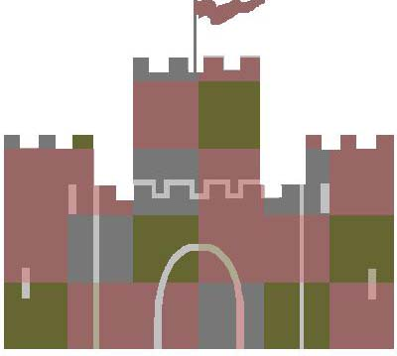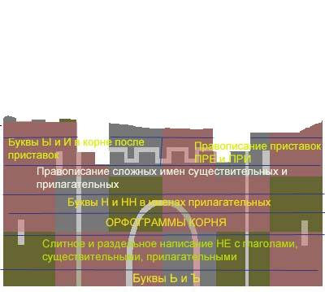
Для любого строительства нам необходим фундамент, поэтому в качестве фундамента нам можно использовать те знания, которые вы имеете, с которыми вы пришли в 6 класс.
- Итак, урок наш будет состоять из двух частей:
1 - повторение правил, изученных в 5 классе
2 - повторение правил, изученных в 6 классе
- По ходу урока будут предложены три задания, которые вам нужно оценить и оценку внести в оценочный лист.
Оценочный лист
Ф.И.О. |  | Оценка
1 | Взаимопроверка теоретического материала
2 | Работа с перфокартами
3 | Решение тестовых заданий
4 | Итоговая оценка
По окончанию урока (по вышеуказанным оценкам) выставляют итоговую оценку, которая вносится в классный журнал.
- Первое задание связано с взаимопроверкой теоретического материала. Ребята работают в парах, оценивают друг друга, выставляя оценку в оценочный лист.
Задание для 1 варианта: Рассказать о правописании корней с чередующимися гласными. Буквы Ь и Ъ.
Задание для 2 варианта: Рассказать о правописании НЕ с существительным, прилагательным, глаголом.
(Первый вариант рассказывает второму свой вопрос, затем совместно с остальными учениками формулируется правильный ответ. Второй вариант оценивает ответ первого варианта. Аналогичная работа проводится с другим вариантом)
Следующее задание предварительно записано на доске:
НЕРЯХА, НЕПРАВДА, НЕПОГОДА
ЗАПЕРЕТЬ, РАЗДЕРУ, ЗАГАР
Задание: Найти третьего лишнего, объяснить.
ОРФОГРАФИЯ, ФОНЕТИКА, МОРФОЛОГИЯ
РАЗЛОЖИТЬ, ВЫРАСТИ, СКАКАТЬ
Задание: Найти общее у данных слов, объяснить.
ОТПИРАТЬ, СОБИРАТЬ, ОТДИРАТЬ...
ПОДЪЕХАЛ, РАЗЪЯРИТЬСЯ, СЪЕЖИТЬСЯ...
Задание: Продолжить логическую цепочку, объяснить.
СЪЕЗД, ПОДЖИГАТЬ, НЕГОДОВАТЬ, ПОДЪЕЗД, КАСАТЬСЯ,
ЗАПИРАТЬ, ОБЪЯВЛЕНИЕ, НЕНАВИДЕТЬ
Задание: Классифицировать (разбить на группы).
Вторая работа, оценка за которую будет вноситься в оценочный лист. Для выполнения используются перфокарты. В течении урока учитель проверяет и, оценив, возвращает ученикам.
Задание для работы с перфокартой: (чередование О/А)
1. располагать, возлагать, предположение
2. растительный, положение, Ростов
3. касаться, прикосновение, отрасль
4. загар, пригорел, загорелый
5. подскочить, выращивать, изложение (чередование Е/И)
6. подпирать, задирать, стереть
7. прибирать, поджигать, блестеть
- Итак, мы с вами повторили первую группу правил и можем начать строительство замка. Для этого еще раз назовем орфограммы, с которыми работали по ходу урока.
(По ходу повторения ребята снимают таблички с правилами, переворачивают и приклеивают на доску)
- А сейчас начинаем работу со второй группой правил, правила, изученные в 6 классе. Итак, третье задание, которое также будет оцениваться. Но обратите внимание, первая оценка - оценка товарища (в ходе взаимопроверки), вторая оценка - учителя, а третью оценку вы поставите себе сами за работу с тестами. Однако тесты вам предложены разные, они различаются по уровням сложности. Уровень, с которым будете работать, выбираете сами.
№1 - тест на «3»
№2 - тест на «4»
№3 - тест на «5»
(В течение 5 минут ребята выполняют тест, затем получают карточки с ответами, по которым производится самопроверка, оценка вносится в оценочный лист)
- А теперь продолжаем строительство замка для орфографии.
- Давайте еще раз назовем орфограммы, которые повторили, работая с тестом. (Ребята поочередно снимают таблички с правилами и, переворачивая, прикрепляют на доску)
- Посмотрите, несмотря на то, что мы выполнили, что планировали, замок у нас получился, не достроен. Почему?
- Действительно, замок для орфографии мы будем продолжать строить и дальше, изучая новые правила орфографии. То, что мы сегодня повторяли - всего лишь маленькая часть большой науки. И для того, чтобы не стать пленником этого замка, нужно постоянно учить и повторять орфографические правила.
В завершении урока проводится игра « Веселый магазин», но товар приобретается не за деньги, а за знания. (На ценниках к товару - слова с пропущенными буквами. Покупатель вставляет букву, объясняя свой выбор. Если ответ верный - то покупка состоялась)
Домашняя работа:
на «3» - № 283
на «4» - №294, № 283
на «5»-№ 292, № 293

